这一张，是我们勾动扳机后，注意看，扳机一个角翘了起来，然后扳机两件套中长的那个
好像一个跷跷板一样，右边这头被扳机顶上去了，左边那头自然下来了不是 d. G& g3 j$ A! j l) F
这个时候锤头就没东西卡了，然后弹簧就把锤头弹了回来
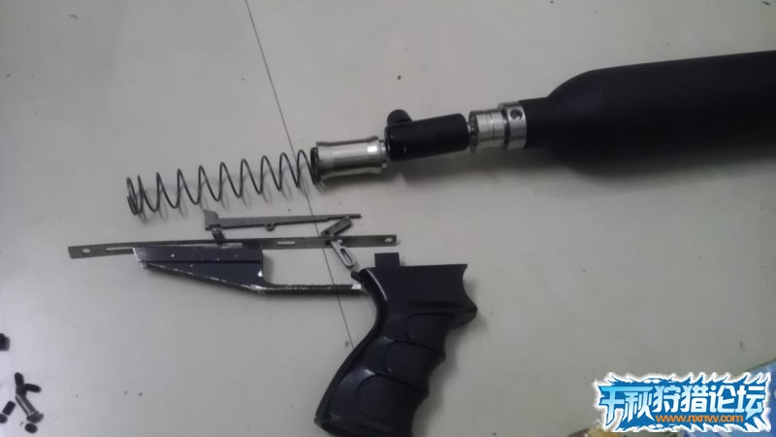! [$ O( |- g, `" U6 y
锤头弹回来了，撞在了过桥上，于是完成了一次击发，大家要想象这个时候其实是有管的，就行了, y4 H" \- Z9 V' X0 `; B
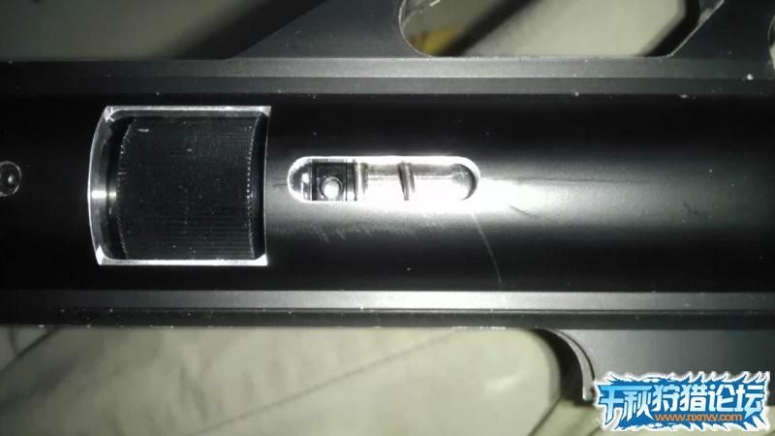
好了，我们继续来撞内脏，注意，管子之前已经装过了，固定环也拧好了，现在来先装这个调节环. ^1 R" F. C) F: d& N% S3 \+ y
这个调节环是正好被固定环顶住的，然后弹簧再上上去，注意调节环上有个螺丝眼没有，0 V0 z0 m2 r$ I4 }, t! e
装好后上个螺丝，不让调节环乱动，就OK了" q6 `% U& `- I/ `/ m1 S& W
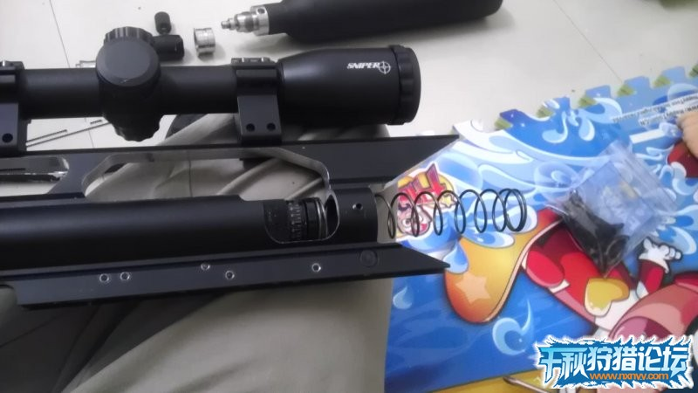
装好调节环，再装弹簧! |0 m* Z- f" H9 x
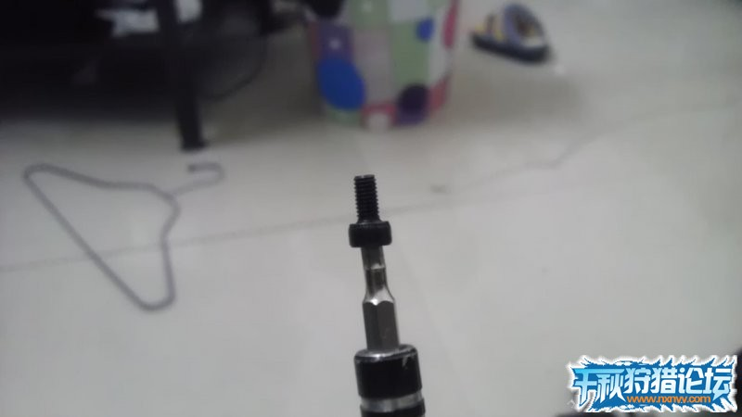
这种螺丝就是用来拧调节环上的小螺丝眼的
. g5 f z9 d0 S; [) z
现在装锤头& P+ B4 j$ \9 O9 C3 u
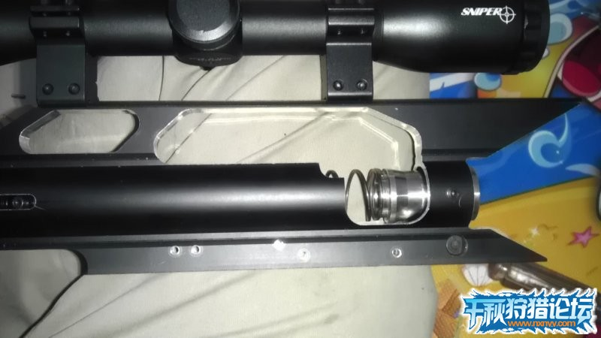
装锤头
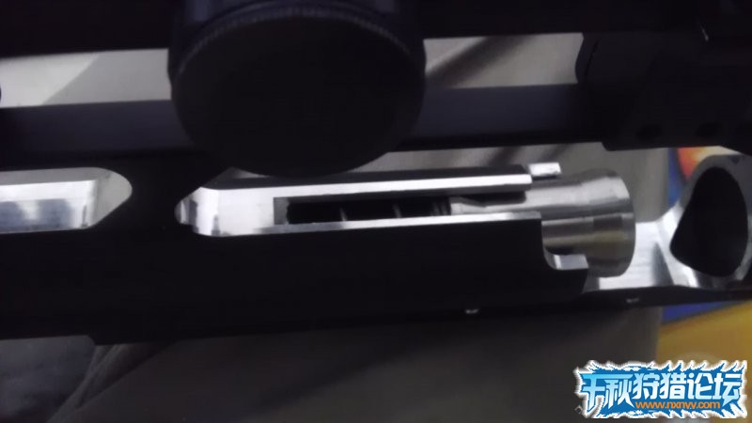5 y# H& [8 F) b: u9 y
还是装锤头的图+ Z! R" F" Y" d" o# B
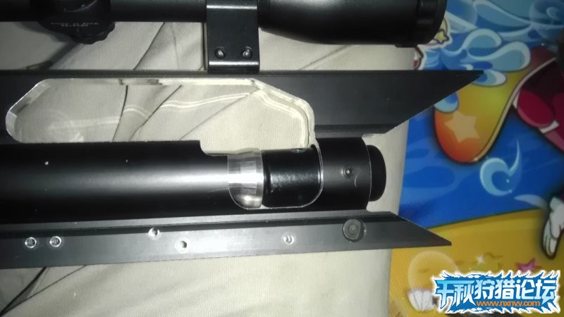

装过桥，把过桥塞进去后，上推杆卡住过桥，过桥就不会掉出来了，如下图所示) o; L' }" o3 g: S: z
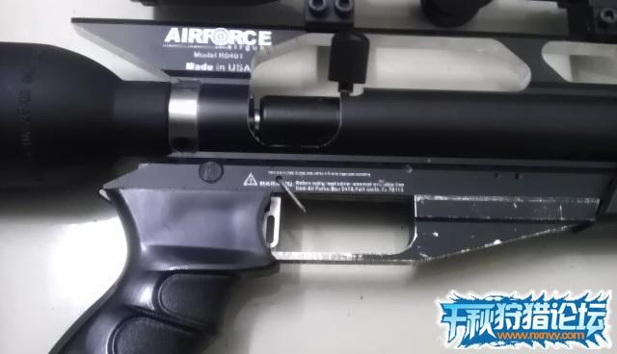0 T2 L1 ]; I% B e
看见这个小钉子了吗，之前我介绍过小铁棒，因为我的铁棒经常在扳动几次扳机后，掉出来2 R. q. w( p1 u
所以我改用钉子，把钉子一折，就掉不出了6 @) |6 Y+ X. N8 T& q$ \
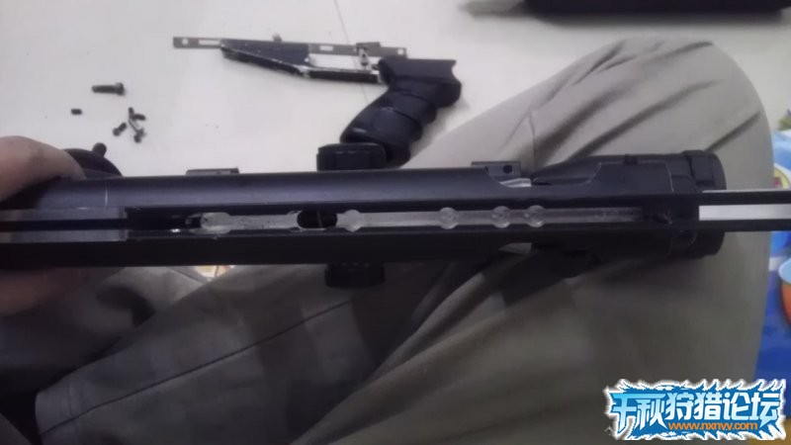) X4 N6 X3 Z0 U' y/ Q
我们现在来装扳机2件套，先给大家看看燕尾的底部应该如何加工，下图会讲解
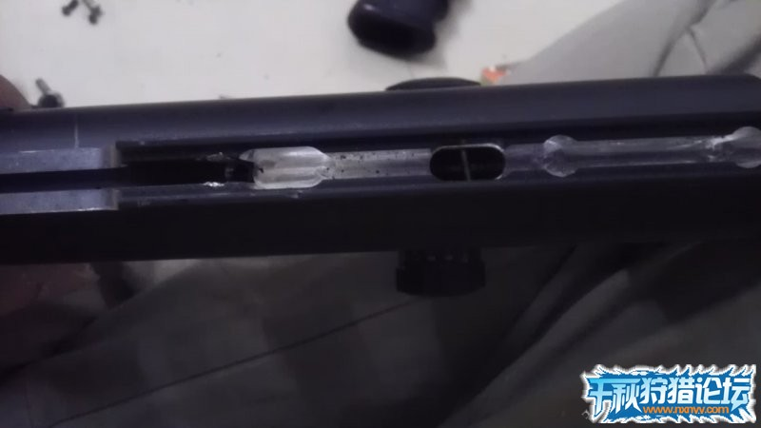
从左到右，先看见一个白色发亮的凹槽，那个凹槽是给你攻螺纹的，用来固定大压条的) z: ]6 ^) q0 c6 O. ~6 m9 t
然后有个洞，那个洞是给扳机二件套中长条的那个的头，伸进去卡住锤头用的
洞旁边又有个凹槽，是放小弹簧的，小弹簧才可以使长条的东西顶上去，卡住锤头
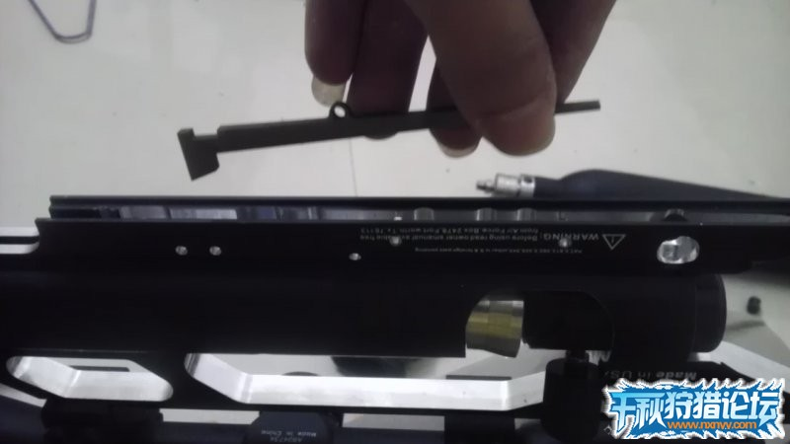: N& |7 u! W; l- t7 H! f7 ]& v
把扳机二件套中的长条放进去
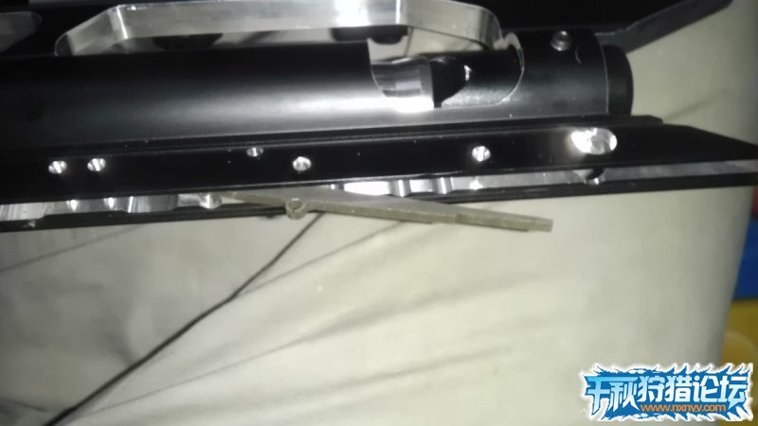
像这样放
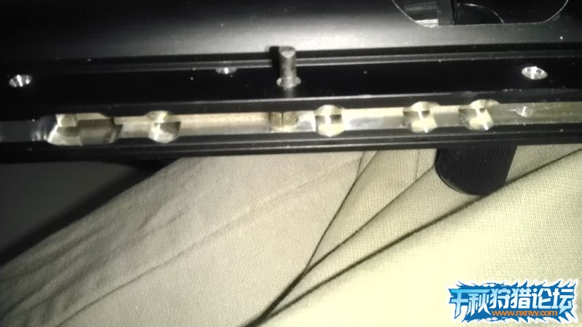
然后塞小铁棒，把长条卡主，自己D的燕尾是没有可以塞铁棒的这个洞的，需要自己用
电钻，1号钻头来打，具体打在哪个位置没有要求的，需要你自己来琢磨" J% q+ q+ p2 A; z1 u# W& D; A0 n! y
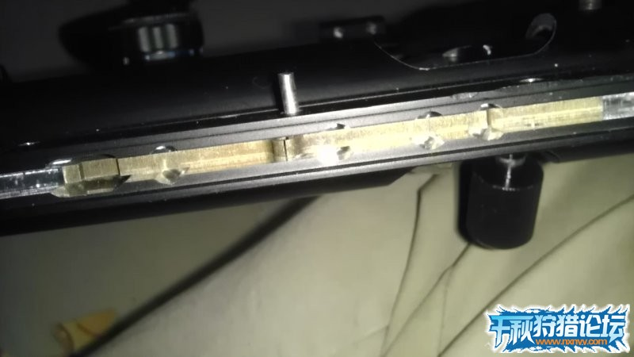4 _9 W" [& |( Z0 G' Q! I
塞进去
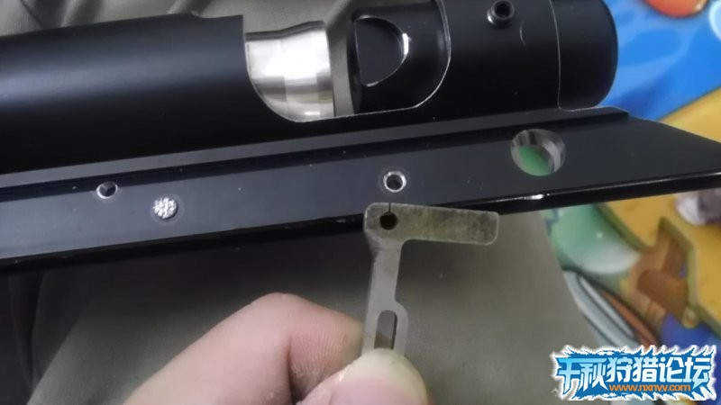% w, v9 C3 W+ p4 U2 z
现在放扳机，一个样，两洞一棒来卡住$ M7 g5 L5 K# {5 N7 j' L
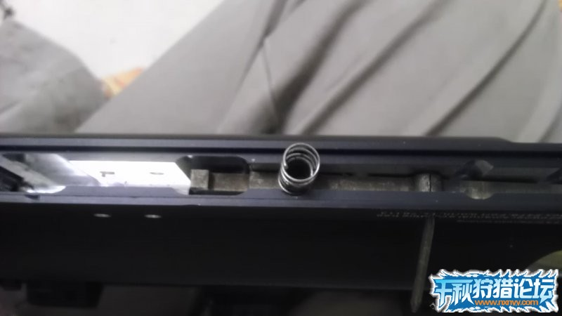
卡号扳机后，我们来放小弹簧
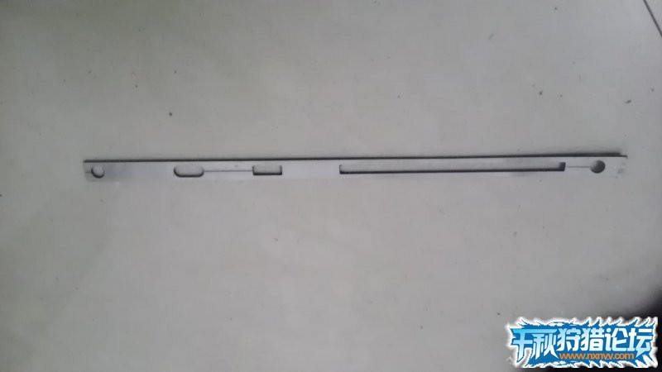
护条，
